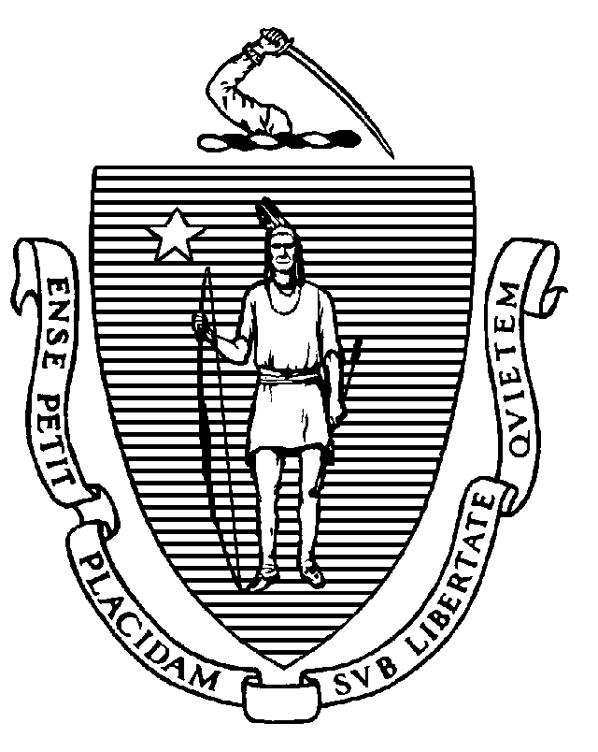
Ban Giáo Dục Tiểu Học và Trung Học Massachusetts

75 Pleasant Street, Malden, Massachusetts 02148-4906 Số điện thoại: (781) 338-3000
TTY: N.E.T. Relay 1-800-439-2370

Dịch Vụ Học Tập cho Cộng Đồng và Người Lớn
Khai Trình Thông Tin

Thân gởi các học sinh:

Ban Giáo Dục Tiểu Học và Trung Học (Department of Elementary and Secondary Education, hay DESE) của Massachusetts bảo trợ cho chương trình giáo dục cho người lớn của quý vị, Bấm hoặc chạm vào đây để nhập nội dung., và gần 100 chương trình khác giống như vậy. DESE phải báo cáo thông tin về học sinh, gồm cả kết quả học tập của họ, cho chánh phủ liên bang để tiếp tục hỗ trợ những chương trình này.

Sau khi học sinh rời chương trình, DESE thu thập thông tin về kết quả của họ bằng cách đối chiếu thông tin cá nhân của họ với dữ liệu việc làm của Ban Trợ Cấp Thất Nghiệp, kết quả kỳ thi tương đương cấp trung học (high school equivalency, hay HSE) của GED và HiSET, và với hồ sơ ghi danh sau trung học của Văn Phòng Thông Tin Học Sinh Quốc Gia (National Student Clearing House) và Ban Giáo Dục Đại Học (Department of Higher Education). DESE kết hợp các tập dữ liệu và báo cáo cho chánh phủ liên bang.

Nếu quý vị ký tên vào mẫu Khai Trình Thông Tin này, DESE cũng sẽ san sẻ dữ liệu việc làm, kết quả kỳ thi HSE và thông tin ghi danh sau trung học với chương trình của quý vị, bấm hay chạm vào đây để nhập nội dung, để có thể biết được chương trình này hữu ích với học sinh ra sao. DESE và chương trình AE của quý vị sẽ không tiết lộ thông tin kín đáo này trong bất kỳ hoàn cảnh nào khác trừ khi luật pháp đòi hỏi.

Xin cảm ơn.

________________________________________________ _____________________________
Chữ Ký của Học Sinh/Phụ Huynh hoặc Người Giám Hộ* Ngày

________________________________________________ _____________________________
Chữ Ký của Nhân Viên/Nhân Chứng cho Chữ Ký của Học Sinh Ngày

* Học sinh dưới 18 tuổi phải có phụ huynh hoặc người giám hộ ký tên trên mẫu thỏa thuận này.

